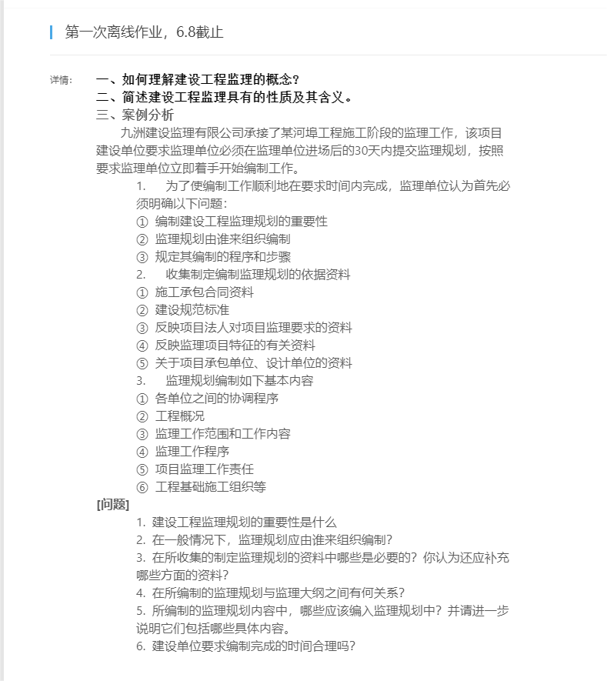

**一、如何理解建设工程监理的概念?**  
答：建设工程监理即指具有相应资质的工程监理企业，接受[建设单位](https://baike.baidu.com/item/%E5%BB%BA%E8%AE%BE%E5%8D%95%E4%BD%8D/6593875?fromModule=lemma_inlink" \t "https://baike.baidu.com/item/%E5%BB%BA%E8%AE%BE%E5%B7%A5%E7%A8%8B%E7%9B%91%E7%90%86/_blank)的委托，承担其[项目管理](https://baike.baidu.com/item/%E9%A1%B9%E7%9B%AE%E7%AE%A1%E7%90%86/85389?fromModule=lemma_inlink" \t "https://baike.baidu.com/item/%E5%BB%BA%E8%AE%BE%E5%B7%A5%E7%A8%8B%E7%9B%91%E7%90%86/_blank)工作，并代表建设单位对[承建单位](https://baike.baidu.com/item/%E6%89%BF%E5%BB%BA%E5%8D%95%E4%BD%8D/8502773?fromModule=lemma_inlink" \t "https://baike.baidu.com/item/%E5%BB%BA%E8%AE%BE%E5%B7%A5%E7%A8%8B%E7%9B%91%E7%90%86/_blank)的建设行为进行监控的专业化服务活动。

**二、简述建设工程监理具有的性质及其含义。**

答：建设工程监理的性质包括服务性、科学性、独立性和公正性。

服务性的含义是运用规划、控制、协调方法,控制建设工程的投资、进度和质量,最终应当达到的基本目的是协助建设单位在计划的目标内将建设工程建成投入使用。

科学性主要表现在:工程监理企业应当由组织管理能力强、工程建设经验丰富的人员担任领导;应当有足够数量的、有丰富的管理经验和应变能力的监理工程师组成的骨干队伍;要有一套健全的管理制度;要有现代化的管理手段;要掌握先进的管理理论、方法和手段;要有积累足够的技术、经济资料和数据;要有科学的工作态度和严谨的工作作风,要实事求是、创造性地开展工作。

按照独立性要求,工程监理单位在委托监理的工程中,与承建单位不得有隶属关系和其他利害关系;在开展工程监理的过程中,必须建立自己的组织,按照自己的工作计划、程序、流程、方法、手段,根据自己的判断,独立地开展工作。

公正性要求工程监理企业客观、公正地对待监理的委托单位和承建单位。特别是当这两方发生利益冲突或者矛盾时,工程监理企业应以事实为依据,以法律和有关合同为准绳,在维护建设单位的合法权益时,不损害承建单位的合法权益。

**案例题**

1、 监理规划是监理工作的指导性文件，是监理组织有序地开展监理工作的依据和基础。

2、 监理规划由监理单位在总监理工程师的主持下负责编制

3、 第②③④是必要的，还应补充的资料是：反映项目建设条件的有关资料；反映当地建设政策、法规方面的资料

4、 监理规划是在监理大纲的基础上编写的；监理规划包括内容与深度比监理大纲更为具体和详细。

5、 应该编入的内容有第②③④条。工程概况包括：工程名称、建设地址；工程项目组成、建筑规模；主要建筑结构类型；预计工程投资总额；预计项目工期；工程质量等级；主体工程设计单位及施工总承包单位名称；工程特点的简要描述。

6、 不合理。应在召开第一次工地会议前报建设单位。